BỘ GIÁO DỤC VÀ ĐÀO TẠO
TRƯỜNG ĐẠI HỌC THĂNG LONG

BÁO CÁO BÀI TẬP LỚN
MÔN: Lập Trình Khoa Học Dữ Liệu
PHÂN TÍCH DỮ LIỆU GIÁ NHÀ ĐẤT TP. HỒ CHÍ MINH

Giảng viên hướng dẫn | : | Ths. Ngô Mạnh Cường
Lớp | : | 251IS22401
Nhóm | : | 3
Thành viên nhóm | : | A51531 – Nguyễn Đình Huy
 |  | A51543 – Nguyễn Đức Toàn
 |  | A49751 – Phan Đức Hải
 |  | A51899 – Đinh Minh Đức

Hà Nội – 2025

LỜI CẢM ƠN
Trước hết, nhóm em xin bày tỏ lòng biết ơn chân thành đến thầy Ngô Mạnh Cường - giảng viên giảng dạy học phần Lập trình Khoa học Dữ liệu, người đã tận tình truyền đạt kiến thức, hướng dẫn phương pháp học tập cũng như đưa ra những góp ý quý báu, giúp nhóm em hoàn thành đề tài đúng định hướng và đạt được kết quả mong muốn. Nhóm em xin trân trọng cảm ơn Khoa Công nghệ Thông tin đã tạo điều kiện thuận lợi về cơ sở vật chất, tài liệu học tập và môi trường học tập trong suốt quá trình học tập và nghiên cứu. Mặc dù nhóm em đã rất cố gắng trong quá trình thực hiện đề tài, song do thời gian và trình độ còn hạn chế, bài báo cáo không tránh khỏi những thiếu sót. Nhóm em kính mong nhận được sự đóng góp ý kiến của thầy cô để bài làm được hoàn thiện hơn. Nhóm em xin chân thành cảm ơn!

MỤC LỤC
CHƯƠNG 1 TỔNG QUAN VỀ ĐỀ TÀI 1
1.1. Lý do lựa chọn đề tài 1
1.1.1. Nhu cầu thực tiễn 1
1.1.2. Áp dụng kiến thức môn học 1
1.2. Mục đích đối tượng và đối tượng nghiên cứu 2
1.2.1. Mục đích 2
1.2.2. Đối tượng 2
1.3.Phương pháp nghiên cứu 2
1.3.1. Phương pháp thu thập dữ liệu 2
1.3.2. Phương pháp xử lý dữ liệu 3
1.3.3. Phương pháp trực quan hóa dữ liệu 3
1.3.4. Phương pháp phân tích tổng hợp 3
CHƯƠNG 2. CƠ SỞ LÝ THUYẾT 4
2.1. Khoa học dữ liệu 4
2.2. Bài toán phân tích dữ liệu nhà ở TP. Hồ Chí Minh 4
2.3. Cơ sở lý luận giá nhà đất TP. Hồ Chí Minh 5
2.3.1. Địa tô 5
2.3.2. Lãi suất ngân hàng 5
2.3.3. Quan hệ cung cầu 6
2.3.4. Hạ tầng và quy hoạch đô thị 6
2.3.5. Yếu tố kinh tế - xã hội 7
2.3.6. Tính pháp lý của bất động sản 7
2.4. Trực quan hóa dữ liệu 7
2.4.1. Biểu đồ cột Bar Chart 7
2.4.2. Biểu đồ phân bố giá nhà đất (Boxplot) 8
2.4.3. Vai trò của trực quan hóa trong phân tích dữ liệu nhà đất 9
2.5. Kết quả phân tích 9
CHƯƠNG 3. THỰC NGHIỆM 10
3.1. Giới thiệu chương 10
3.2. Môi trường và quy trình thực nghiệm 10
3.2.1. Môi trường thực nghiệm 10
3.2.2. Dữ liệu sử dụng 10
3.2.3. Mục tiêu thực nghiệm 10
3.3. Công cụ và kỹ thuật xử lý dữ liệu 11
3.3.1. Đọc dữ liệu từ file CSV 11
3.3.2. Phân tích dữ liệu bằng List 12
3.3.3. Loại bỏ trùng lặp bằng Set 12
3.3.4. Phân tích dữ liệu bằng NumPy 13
3.3.5. Phân tích dữ liệu bằng Pandas 13
3.4. Trực quan hóa dữ liệu 14
3.4.1. Biểu đồ cột – Giá trung bình theo quận/huyện 14
3.4.2. Biểu đồ hộp (Boxplot) – Phân bố giá nhà đất theo quận/huyện 14
3.5. Kết quả phân tích và nhận xét 15
TÀI LIỆU THAM KHẢO 18

DANH MỤC HÌNH ẢNH
Hình 3.1. Một số dòng dữ liệu đầu tiên trong tập dữ liệu giá nhà đất TP. Hồ Chí Minh………………………………………………………………………………………11
Hình 3.2. Đoạn mã Python phân tích giá nhà đất bằng cấu trúc List……………………..12
Hình 3.3. Đoạn mã Python loại bỏ trùng lặp quận/huyện bằng Set……………………….12
Hình 3.4. Đoạn mã Python phân tích thống kê giá nhà đất bằng NumPy…………………………………………………………………………………....13
Hình 3.5. Đoạn mã Python thực hiện phân tích dữ liệu giá nhà đất bằng Pandas………………………………………….……………………………...………….13
Hình 3.6. Biểu đồ cột thể hiện giá nhà đất trung bình theo quận tại TP. Hồ Chí Minh………………………………………………………………………….…………...14
Hình 3.7. Biểu đồ phân tán thể hiện phân bố giá nhà đất theo quận tại TP. Hồ Chí Minh….15

CHƯƠNG 1 TỔNG QUAN VỀ ĐỀ TÀI

1.1. Lý do lựa chọn đề tài

1.1.1. Nhu cầu thực tiễn
Theo các báo cáo thị trường bất động sản tại TP. Hồ Chí Minh, giá nhà đất có sự phân bố không đồng đều giữa các quận và huyện, phản ánh sự khác biệt về vị trí địa lý, hạ tầng giao thông và mức độ phát triển đô thị. Các quận trung tâm thường có mức giá cao hơn đáng kể so với khu vực ngoại thành, tạo nên sự chênh lệch rõ rệt trên thị trường bất động sản [1].
Bên cạnh đó, việc phân tích dữ liệu giá nhà đất theo khu vực cho phép xác định rõ những quận, huyện có mức giá cao và thấp, từ đó phản ánh xu hướng phát triển và dịch chuyển của thị trường bất động sản tại TP. Hồ Chí Minh [2]. Các kết quả phân tích này có ý nghĩa quan trọng trong việc hỗ trợ đánh giá thị trường và ra quyết định.
Do đó, việc nghiên cứu và phân tích dữ liệu giá nhà đất không chỉ mang ý nghĩa học thuật mà còn có giá trị thực tiễn cao. Kết quả nghiên cứu có thể cung cấp thông tin tham khảo cho nhà đầu tư, người mua nhà và các cá nhân quan tâm đến thị trường bất động sản, góp phần hỗ trợ quá trình ra quyết định một cách hiệu quả.

1.1.2. Áp dụng kiến thức môn học
Đề tài tạo điều kiện để sinh viên vận dụng các kiến thức đã học về phân tích dữ liệu vào một bài toán thực tế. Thông qua việc xử lý và phân tích dữ liệu giá nhà đất, sinh viên có cơ hội rèn luyện kỹ năng lập trình Python, tư duy phân tích dữ liệu và khai thác thông tin từ tập dữ liệu thực.
Trong quá trình thực hiện đề tài, các cấu trúc dữ liệu và thư viện phân tích phổ biến như List, Set, NumPy và Pandas được áp dụng để xử lý, thống kê và tổng hợp dữ liệu. Bên cạnh đó, các thư viện trực quan hóa như Matplotlib và Seaborn được sử dụng nhằm trình bày kết quả phân tích một cách trực quan và dễ hiểu.
Việc áp dụng kiến thức môn học vào đề tài giúp củng cố lý thuyết đã học, đồng thời nâng cao khả năng vận dụng công cụ phân tích dữ liệu vào các bài toán thực tế trong lĩnh vực khoa học dữ liệu và công nghệ thông tin.

1.2. Mục đích đối tượng và đối tượng nghiên cứu

1.2.1. Mục đích
Mục đích của đề tài là vận dụng các kiến thức về ngôn ngữ lập trình Python và các thư viện phân tích dữ liệu để giải quyết một bài toán thực tế trong lĩnh vực bất động sản. Thông qua quá trình phân tích dữ liệu giá nhà đất tại TP. Hồ Chí Minh, đề tài giúp rèn luyện kỹ năng xử lý dữ liệu, thống kê, trực quan hóa và trình bày kết quả phân tích một cách khoa học.
Bên cạnh đó, đề tài còn giúp sinh viên hiểu rõ cách áp dụng các công cụ lập trình vào việc phân tích thị trường, từ đó nâng cao tư duy logic và kỹ năng nghiên cứu trong lĩnh vực khoa học dữ liệu.

1.2.2. Đối tượng
Đối tượng nghiên cứu của đề tài là dữ liệu giá nhà đất tại các quận và huyện trên địa bàn TP. Hồ Chí Minh.
Ngoài ra, kết quả nghiên cứu của đề tài hướng đến phục vụ sinh viên các ngành Công nghệ thông tin, Khoa học dữ liệu, Kinh tế và các ngành liên quan có nhu cầu học tập và thực hành phân tích dữ liệu. Đề tài cũng có thể được tham khảo bởi các cá nhân hoặc nhóm nghiên cứu quan tâm đến việc phân tích giá bất động sản phục vụ cho mục đích học tập, nghiên cứu hoặc tham khảo thị trường.

1.3.Phương pháp nghiên cứu

1.3.1. Phương pháp thu thập dữ liệu
Dữ liệu được sử dụng trong đề tài là dữ liệu giá nhà đất tại TP. Hồ Chí Minh, được thu thập từ các nguồn công khai và lưu trữ dưới dạng tệp CSV. Việc sử dụng dữ liệu công khai giúp đảm bảo tính minh bạch và khả năng kiểm chứng của quá trình nghiên cứu.
Trong thực tế, dữ liệu giá nhà đất có thể được khai thác từ các website bất động sản, báo cáo thị trường hoặc các cơ sở dữ liệu thống kê công khai.

1.3.2. Phương pháp xử lý dữ liệu
Trong quá trình xử lý dữ liệu, đề tài áp dụng các cấu trúc dữ liệu cơ bản trong Python như List và Set để lưu trữ dữ liệu và loại bỏ các giá trị trùng lặp. Thư viện NumPy được sử dụng để thực hiện các phép toán thống kê như tính trung bình, độ lệch chuẩn và các phân vị của dữ liệu.
Bên cạnh đó, thư viện Pandas được sử dụng để xử lý dữ liệu dạng bảng, thực hiện các thao tác nhóm theo quận/huyện, sắp xếp và thống kê dữ liệu nhằm phục vụ cho việc phân tích và so sánh giá nhà đất giữa các khu vực.

1.3.3. Phương pháp trực quan hóa dữ liệu
Đề tài sử dụng các thư viện trực quan hóa dữ liệu như Matplotlib và Seaborn để biểu diễn dữ liệu bằng các dạng biểu đồ khác nhau, bao gồm biểu đồ cột và biểu đồ hộp. Các biểu đồ này giúp minh họa rõ ràng xu hướng và sự phân bố giá nhà đất theo từng quận, huyện, từ đó hỗ trợ việc so sánh và phân tích dữ liệu một cách trực quan.

1.3.4. Phương pháp phân tích tổng hợp
Kết quả từ các bước xử lý và trực quan hóa dữ liệu được tổng hợp nhằm đưa ra các nhận xét, so sánh và kết luận về sự chênh lệch giá nhà đất giữa các khu vực tại TP. Hồ Chí Minh. Đồng thời, các kết quả này được liên hệ với thực tiễn thị trường bất động sản để đánh giá ý nghĩa và giá trị của quá trình phân tích.

CHƯƠNG 2. CƠ SỞ LÝ THUYẾT

2.1. Khoa học dữ liệu
Khoa học dữ liệu (Data Science) là lĩnh vực nghiên cứu và ứng dụng kết hợp nhiều ngành như toán học, thống kê, khoa học máy tính và phân tích dữ liệu, nhằm trích xuất thông tin và giá trị từ dữ liệu. Các kết quả phân tích dữ liệu hỗ trợ việc nhận diện xu hướng, phát hiện quy luật và hỗ trợ ra quyết định trong nhiều lĩnh vực như kinh doanh, y tế và công nghệ thông tin.
Trong khoa học dữ liệu, dữ liệu được thu thập, xử lý và phân tích thông qua các phương pháp thống kê và kỹ thuật phân tích dữ liệu. Tùy vào mục tiêu nghiên cứu, quá trình phân tích có thể tập trung vào mô tả dữ liệu, so sánh, trực quan hóa hoặc xây dựng mô hình phân tích nhằm rút ra các kết luận có ý nghĩa.
Trong bài toán phân tích dữ liệu nhà đất tại TP. Hồ Chí Minh, dữ liệu đầu vào bao gồm các thông tin về quận, huyện và giá nhà đất. Kết quả đầu ra tập trung vào việc phân tích mức giá, sự phân bố và chênh lệch giá giữa các khu vực, làm cơ sở cho việc đánh giá thị trường bất động sản.

2.2. Bài toán phân tích dữ liệu nhà ở TP. Hồ Chí Minh
Bài toán phân tích dữ liệu nhà ở TP. Hồ Chí Minh nhằm khám phá sự phân bố và chênh lệch giá nhà đất giữa các quận và huyện trong thành phố. Thông qua việc phân tích dữ liệu, bài toán giúp làm rõ mối quan hệ giữa vị trí địa lý và mức giá nhà đất, từ đó hỗ trợ việc đánh giá thị trường bất động sản.
Các nhiệm vụ chính của bài toán bao gồm phân tích mô tả dữ liệu thông qua các chỉ số thống kê cơ bản như giá trung bình, trung vị và phạm vi giá; trực quan hóa dữ liệu bằng các biểu đồ thể hiện giá nhà đất theo quận và sự phân bố giá. Các kết quả này giúp người đọc dễ dàng so sánh mức giá giữa các khu vực và nhận diện xu hướng chung của thị trường nhà đất tại TP. Hồ Chí Minh.

2.3. Cơ sở lý luận giá nhà đất TP. Hồ Chí Minh
Giá nhà đất tại TP. Hồ Chí Minh được hình thành và vận động dựa trên các quy luật kinh tế cơ bản của thị trường bất động sản. Trong đó, các yếu tố như địa tô, lãi suất ngân hàng và quan hệ cung – cầu đóng vai trò nền tảng, ảnh hưởng trực tiếp hoặc gián tiếp đến mức giá nhà đất tại từng khu vực. Việc làm rõ các yếu tố này giúp xây dựng cơ sở lý luận cho quá trình phân tích dữ liệu giá nhà đất theo quận, huyện trong các chương tiếp theo.

2.3.1. Địa tô
Theo lý thuyết kinh tế học, địa tô là khoản thu nhập mà người sở hữu quyền sử dụng đất thu được từ việc khai thác giá trị của đất đai. Trong thị trường bất động sản, địa tô thường gắn liền với vị trí địa lý và khả năng sinh lợi của khu đất. Những khu vực có vị trí thuận lợi về giao thông, kinh tế và xã hội thường có giá trị sử dụng cao hơn, từ đó hình thành mức địa tô lớn hơn.
Tại TP. Hồ Chí Minh, các quận trung tâm như Quận 1 và Quận 3 có lợi thế lớn về vị trí do tập trung nhiều hoạt động kinh tế, hành chính và dịch vụ. Điều này dẫn đến mức địa tô cao, kéo theo giá nhà đất tại các khu vực này cao hơn đáng kể so với các quận, huyện vùng ven. Sự chênh lệch địa tô theo vị trí là một trong những nguyên nhân cơ bản tạo ra sự khác biệt về giá nhà đất giữa các khu vực trong thành phố.

2.3.2. Lãi suất ngân hàng
Lãi suất ngân hàng là yếu tố quan trọng ảnh hưởng đến quyết định đầu tư và mua bán bất động sản. Khi lãi suất ngân hàng ở mức cao, người dân và nhà đầu tư có xu hướng ưu tiên gửi tiền tiết kiệm thay vì vay vốn hoặc đầu tư vào bất động sản, làm giảm nhu cầu mua nhà đất và kìm hãm sự gia tăng giá.
Ngược lại, khi lãi suất ngân hàng giảm, chi phí vay vốn thấp hơn giúp việc mua nhà trở nên dễ dàng hơn, từ đó kích thích nhu cầu bất động sản. Trong bối cảnh đó, giá nhà đất có xu hướng tăng do dòng tiền dịch chuyển từ kênh tiết kiệm sang kênh đầu tư bất động sản. Đối với TP. Hồ Chí Minh, nơi nhu cầu nhà ở và đầu tư luôn ở mức cao, sự thay đổi của lãi suất ngân hàng có tác động rõ rệt đến biến động giá nhà đất theo từng giai đoạn.

2.3.3. Quan hệ cung cầu
Quan hệ cung – cầu là quy luật cơ bản chi phối sự hình thành giá cả của hàng hóa trên thị trường, trong đó có bất động sản. Khi nhu cầu về nhà đất lớn hơn nguồn cung, giá nhà đất có xu hướng tăng và ngược lại.
Theo báo cáo thị trường bất động sản TP. Hồ Chí Minh năm 2024 của VnEconomy (2024), giá nhà đất tại khu vực nội thành tiếp tục duy trì ở mức cao do nguồn cung hạn chế trong khi nhu cầu nhà ở vẫn gia tăng. Tại TP. Hồ Chí Minh, tốc độ đô thị hóa nhanh và sự gia tăng dân số làm nhu cầu nhà ở luôn ở mức cao, trong khi quỹ đất tại các khu vực trung tâm ngày càng hạn chế.
Đối với các quận, huyện ngoại thành, nguồn cung đất tương đối lớn trong khi nhu cầu thấp hơn, do đó giá nhà đất thường thấp hơn và tốc độ biến động giá chậm hơn. Sự mất cân đối giữa cung và cầu là yếu tố quan trọng giải thích sự chênh lệch giá nhà đất giữa các khu vực trong thành phố.

2.3.4. Hạ tầng và quy hoạch đô thị
Hạ tầng giao thông và quy hoạch đô thị có ảnh hưởng trực tiếp đến giá nhà đất. Các công trình hạ tầng như đường vành đai, cao tốc, cầu vượt và hệ thống metro giúp cải thiện khả năng kết nối giữa các khu vực, từ đó làm gia tăng giá trị bất động sản.
Bên cạnh đó, các khu vực có quy hoạch rõ ràng, được định hướng phát triển thành khu đô thị mới hoặc trung tâm kinh tế – hành chính thường có mức giá nhà đất cao hơn và tăng ổn định theo thời gian. Ví dụ, khu vực Thành phố Thủ Đức ghi nhận mức giá nhà đất cao do được đầu tư mạnh về hạ tầng và quy hoạch đồng bộ.

2.3.5. Yếu tố kinh tế - xã hội
Các yếu tố kinh tế – xã hội như thu nhập bình quân, mật độ dân cư và dòng di cư có ảnh hưởng lớn đến nhu cầu nhà ở. TP. Hồ Chí Minh là trung tâm kinh tế lớn, thu hút nhiều lao động từ các tỉnh thành khác, làm gia tăng nhu cầu về nhà ở, đặc biệt tại các khu vực gần trung tâm việc làm và khu công nghiệp.
Những khu vực có mật độ dân cư cao và mức thu nhập cao thường có nhu cầu nhà ở lớn hơn, từ đó làm giá nhà đất cao hơn so với các khu vực ít dân cư hoặc xa trung tâm kinh tế.

2.3.6. Tính pháp lý của bất động sản
Tính pháp lý là yếu tố quan trọng ảnh hưởng đến giá trị và khả năng giao dịch của bất động sản. Những bất động sản có pháp lý đầy đủ, sổ hồng riêng và không có tranh chấp thường có giá cao hơn và dễ mua bán trên thị trường.
Ngược lại, các bất động sản có pháp lý chưa rõ ràng hoặc đang trong quá trình hoàn thiện giấy tờ thường có giá thấp hơn dù có vị trí thuận lợi. Do đó, yếu tố pháp lý góp phần tạo nên sự khác biệt về giá nhà đất giữa các khu vực và các loại hình bất động sản.

2.4. Trực quan hóa dữ liệu
Trực quan hóa dữ liệu là bước quan trọng trong phân tích dữ liệu, giúp chuyển các bảng số liệu và giá trị thống kê thành các biểu đồ trực quan, dễ quan sát và dễ so sánh. Thông qua trực quan hóa, người phân tích có thể nhanh chóng nhận diện xu hướng, mức độ chênh lệch và đặc điểm nổi bật của dữ liệu.
Trong đề tài này, trực quan hóa dữ liệu được sử dụng để làm rõ sự khác biệt về giá nhà đất giữa các quận, huyện tại TP. Hồ Chí Minh và hỗ trợ quá trình phân tích ở chương thực nghiệm.

2.4.1. Biểu đồ cột Bar Chart
Biểu đồ cột được sử dụng để thể hiện và so sánh giá nhà đất trung bình giữa các quận, huyện tại TP. Hồ Chí Minh. Trong biểu đồ, mỗi cột đại diện cho một quận hoặc huyện, chiều cao của cột phản ánh mức giá trung bình của nhà đất tại khu vực đó.
Việc sử dụng biểu đồ cột cho phép so sánh trực quan mức giá giữa các khu vực khác nhau, từ đó dễ dàng nhận thấy sự chênh lệch giá giữa các quận trung tâm và các quận, huyện vùng ven. Những khu vực có giá nhà đất cao nổi bật so với mặt bằng chung sẽ được thể hiện rõ ràng thông qua chiều cao của cột, giúp người xem nhanh chóng xác định các khu vực có giá trị bất động sản cao.
Biểu đồ cột đặc biệt phù hợp với dữ liệu phân nhóm theo quận, huyện, vì nó thể hiện rõ mối quan hệ so sánh giữa các nhóm dữ liệu và hỗ trợ việc rút ra nhận xét tổng quan về xu hướng giá nhà đất trong toàn thành phố.

2.4.2. Biểu đồ phân bố giá nhà đất (Boxplot)
Bên cạnh biểu đồ cột, biểu đồ hộp (Boxplot) được sử dụng để thể hiện sự phân bố giá nhà đất theo từng quận, huyện tại TP. Hồ Chí Minh. Trong biểu đồ này, trục hoành biểu thị các quận, huyện, trong khi trục tung biểu thị giá nhà đất (đơn vị: tỷ VNĐ). Mỗi biểu đồ hộp phản ánh đặc điểm phân bố giá của một khu vực thông qua các thông số như giá trị trung vị, khoảng tứ phân vị và các giá trị ngoại lai.
Biểu đồ Boxplot cho phép quan sát mức độ biến động giá nhà đất trong cùng một quận, huyện, từ đó đánh giá sự chênh lệch giá giữa các bất động sản trong cùng khu vực. Các giá trị ngoại lai thể hiện những bất động sản có mức giá cao hoặc thấp bất thường so với phần lớn dữ liệu, phản ánh sự khác biệt về vị trí, diện tích, loại hình và tính pháp lý của bất động sản.
So với biểu đồ cột chỉ thể hiện giá trị trung bình, biểu đồ Boxplot cung cấp cái nhìn chi tiết hơn về cấu trúc phân bố dữ liệu, giúp đánh giá mức độ phân hóa giá nhà đất giữa các quận, huyện. Qua đó, biểu đồ hỗ trợ việc phân tích sâu hơn về đặc điểm và xu hướng của thị trường nhà đất tại TP. Hồ Chí Minh.

2.4.3. Vai trò của trực quan hóa trong phân tích dữ liệu nhà đất
Việc kết hợp nhiều loại biểu đồ trực quan giúp nâng cao hiệu quả phân tích dữ liệu. Biểu đồ cột cung cấp cái nhìn tổng quan về sự chênh lệch giá giữa các quận, huyện, trong khi biểu đồ phân bố giá giúp làm rõ mức độ biến động giá trong từng khu vực cụ thể.
Thông qua trực quan hóa dữ liệu, các kết quả phân tích trở nên dễ hiểu và có tính thuyết phục hơn, đồng thời hỗ trợ việc đưa ra các nhận xét và kết luận dựa trên dữ liệu thực tế. Đây là bước trung gian quan trọng, làm cơ sở cho việc phân tích chi tiết và đánh giá kết quả trong chương thực nghiệm.

2.5. Kết quả phân tích
Trên cơ sở các yếu tố lý luận đã trình bày, có thể thấy giá nhà đất tại TP. Hồ Chí Minh chịu tác động đồng thời của nhiều yếu tố như quan hệ cung – cầu, vị trí địa lý, hạ tầng đô thị, lãi suất ngân hàng và yếu tố pháp lý. Các yếu tố này không tác động riêng lẻ mà có sự tương tác lẫn nhau, tạo nên sự chênh lệch giá nhà đất giữa các quận, huyện trong thành phố.
Từ góc độ lý luận, các quận trung tâm với vị trí thuận lợi, hạ tầng phát triển và nhu cầu nhà ở cao thường có mức giá nhà đất cao hơn so với các khu vực ngoại thành. Ngược lại, các quận, huyện ngoại thành có quỹ đất lớn hơn nhưng nhu cầu thấp hơn, dẫn đến mức giá thấp hơn và biến động giá chậm hơn.
Tuy nhiên, các phân tích trên mới chỉ dừng lại ở mức lý thuyết và chưa phản ánh đầy đủ tình hình thực tế của thị trường nhà đất tại TP. Hồ Chí Minh. Do đó, để kiểm chứng các nhận định lý luận này, chương tiếp theo sẽ tiến hành phân tích dữ liệu thực tế thông qua các công cụ khoa học dữ liệu, nhằm làm rõ sự phân bố giá nhà đất và mức độ chênh lệch giữa các quận, huyện trong thành phố.

CHƯƠNG 3. THỰC NGHIỆM

3.1. Giới thiệu chương
Chương này trình bày quá trình thực nghiệm phân tích dữ liệu giá nhà đất tại TP. Hồ Chí Minh dựa trên tập dữ liệu đã thu thập và làm sạch. Thông qua việc sử dụng ngôn ngữ lập trình Python cùng các thư viện phân tích dữ liệu như NumPy, Pandas và các kỹ thuật trực quan hóa, chương này nhằm làm rõ sự phân bố và chênh lệch giá nhà đất giữa các quận, huyện trong thành phố.

3.2. Môi trường và quy trình thực nghiệm

3.2.1. Môi trường thực nghiệm
Quá trình thực nghiệm được thực hiện bằng ngôn ngữ lập trình Python. Các thư viện chính được sử dụng bao gồm NumPy để xử lý và tính toán số liệu, Pandas để phân tích và thống kê dữ liệu, Matplotlib và Seaborn để trực quan hóa dữ liệu. Dữ liệu đầu vào được lưu trữ dưới dạng tệp CSV, thuận tiện cho việc đọc và xử lý trong quá trình phân tích.

3.2.2. Dữ liệu sử dụng
Dữ liệu được lưu trữ trong tệp cleanMey.csv, bao gồm các thông tin chính như:
- District: Tên quận/huyện
- Price_Billion: Giá nhà đất (đơn vị: tỷ VNĐ)
Tập dữ liệu đã được làm sạch trước khi phân tích nhằm loại bỏ các giá trị thiếu và đảm bảo tính nhất quán. Dữ liệu này đóng vai trò là cơ sở đầu vào cho toàn bộ quá trình thực nghiệm và phân tích trong chương.

3.2.3. Mục tiêu thực nghiệm
Mục tiêu của quá trình thực nghiệm bao gồm:
- Thống kê các chỉ số cơ bản của giá nhà đất
- Phân tích sự chênh lệch giá giữa các quận/huyện
- Trực quan hóa dữ liệu nhằm nhận diện xu hướng và phân bố giá
- Đối chiếu kết quả thực nghiệm với cơ sở lý luận đã trình bày ở Chương 2

3.3. Công cụ và kỹ thuật xử lý dữ liệu
Trong quá trình thực nghiệm phân tích dữ liệu giá nhà đất tại TP. Hồ Chí Minh, nhóm sử dụng ngôn ngữ lập trình Python kết hợp với các thư viện phổ biến như Pandas, NumPy nhằm xử lý, phân tích và tổng hợp dữ liệu. Việc lựa chọn các công cụ này giúp đảm bảo tính chính xác, khả năng mở rộng và phù hợp với bài toán phân tích dữ liệu thực tế.

3.3.1. Đọc dữ liệu từ file CSV
Sau khi xác định môi trường và mục tiêu thực nghiệm, dữ liệu được tiến hành tiền xử lý và phân tích bằng các cấu trúc dữ liệu và thư viện hỗ trợ trong Python nhằm khai thác thông tin phục vụ cho việc đánh giá thị trường nhà đất.
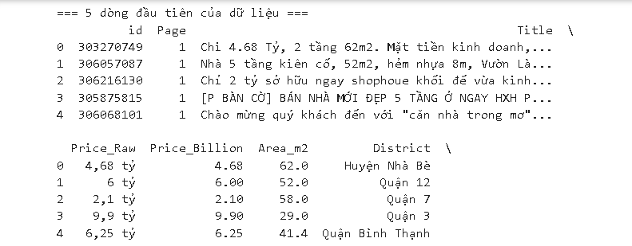
Bảng 3.1. Một số dòng dữ liệu đầu tiên trong tập dữ liệu giá nhà đất TP. Hồ Chí Minh
Sau khi đọc dữ liệu, nhóm tiến hành kiểm tra sơ bộ cấu trúc dữ liệu thông qua các dòng đầu tiên để đảm bảo dữ liệu được đọc đúng định dạng, không bị lỗi thiếu cột hoặc sai kiểu dữ liệu. Bước này giúp phát hiện sớm các vấn đề có thể ảnh hưởng đến các bước phân tích tiếp theo.

3.3.2. Phân tích dữ liệu bằng List
Danh sách (List) trong Python được sử dụng để thực hiện các phép toán thống kê cơ bản trên cột giá nhà đất. Việc chuyển dữ liệu sang List giúp thao tác linh hoạt và phù hợp cho giai đoạn phân tích ban đầu.
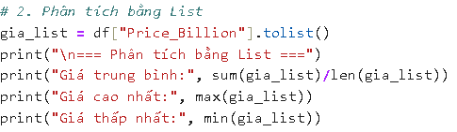
Hình 3.2. Đoạn mã Python phân tích giá nhà đất bằng cấu trúc List
Kết quả thu được cho phép xác định mức giá trung bình, giá cao nhất và giá thấp nhất của nhà đất trong tập dữ liệu. Các chỉ số này cung cấp cái nhìn tổng quan về mặt bằng giá, đồng thời là cơ sở để so sánh và phát hiện các giá trị bất thường trong dữ liệu.

3.3.3. Loại bỏ trùng lặp bằng Set
Trong quá trình phân tích dữ liệu, việc kiểm tra và loại bỏ các giá trị trùng lặp là cần thiết nhằm đảm bảo tính chính xác của kết quả. Set trong Python được sử dụng để xác định các quận/huyện xuất hiện trong tập dữ liệu mà không bị lặp lại.
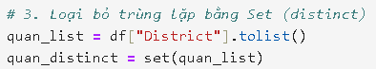
Hình 3.3. Đoạn mã Python loại bỏ trùng lặp quận/huyện bằng Set
Kết quả của bước này giúp nhóm xác định phạm vi không gian nghiên cứu, đồng thời hỗ trợ cho việc nhóm dữ liệu theo quận/huyện ở các bước phân tích sau. Việc loại bỏ trùng lặp giúp dữ liệu rõ ràng và giảm sai lệch khi tổng hợp.

3.3.4. Phân tích dữ liệu bằng NumPy
NumPy là thư viện chuyên dùng cho các phép toán số học hiệu năng cao. Trong nghiên cứu này, NumPy được sử dụng để thực hiện các phép thống kê mô tả nâng cao trên dữ liệu giá nhà đất.
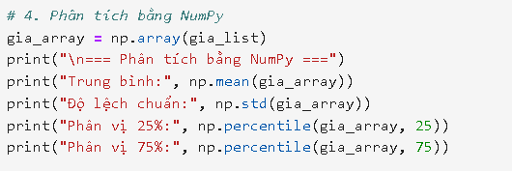
Hình 3.4. Đoạn mã Python phân tích thống kê giá nhà đất bằng NumPy
Các chỉ số như độ lệch chuẩn và các phân vị cho phép đánh giá mức độ phân tán của giá nhà đất giữa các khu vực khác nhau. Qua đó, nhóm có thể nhận diện sự chênh lệch giá và mức độ biến động của thị trường bất động sản tại TP. Hồ Chí Minh.

3.3.5. Phân tích dữ liệu bằng Pandas
Pandas được sử dụng làm công cụ chính để phân tích và tổng hợp dữ liệu. Thư viện này hỗ trợ mạnh mẽ các thao tác thống kê, nhóm dữ liệu và sắp xếp dữ liệu theo các tiêu chí khác nhau.
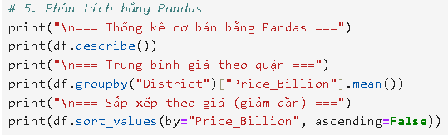
Hình 3.5. Đoạn mã Python thực hiện phân tích dữ liệu giá nhà đất bằng Pandas
Thông qua việc thống kê mô tả, nhóm có thể đánh giá tổng quan tập dữ liệu. Việc nhóm dữ liệu theo quận/huyện giúp so sánh mức giá trung bình giữa các khu vực, từ đó làm rõ sự khác biệt về giá nhà đất trong nội thành và ngoại thành TP. Hồ Chí Minh.

3.4. Trực quan hóa dữ liệu

3.4.1. Biểu đồ cột – Giá trung bình theo quận/huyện
Biểu đồ cột được sử dụng để thể hiện giá nhà đất trung bình theo từng quận/huyện.
Quan sát biểu đồ cho thấy:
Các quận trung tâm có mức giá trung bình cao
Các huyện ngoại thành có mức giá thấp hơn và ít biến động hơn
Biểu đồ giúp người đọc dễ dàng so sánh giá nhà đất giữa các khu vực.
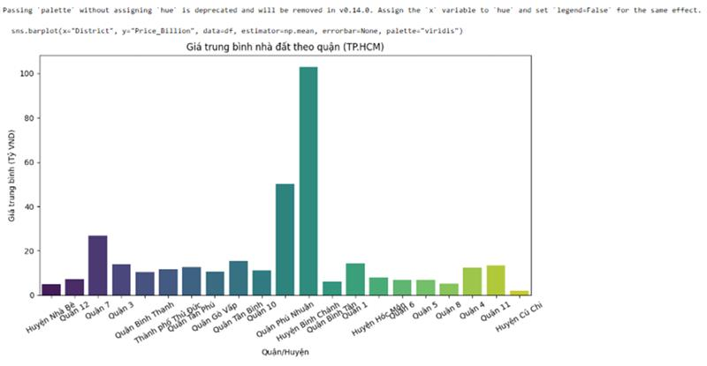
Hình 3.6. Biểu đồ cột thể hiện giá nhà đất trung bình theo quận tại TP. Hồ Chí Minh

3.4.2. Biểu đồ hộp (Boxplot) – Phân bố giá nhà đất theo quận/huyện
Biểu đồ hộp (Boxplot) được sử dụng để thể hiện sự phân bố giá nhà đất theo từng quận/huyện tại TP. Hồ Chí Minh. Thông qua biểu đồ, có thể quan sát các đặc trưng thống kê chính như giá trị trung vị, khoảng tứ phân vị và các giá trị ngoại lai của giá nhà đất.
Kết quả từ biểu đồ cho thấy giá nhà đất trong cùng một quận có mức độ dao động đáng kể, phản ánh sự đa dạng về loại hình và phân khúc bất động sản. Một số quận xuất hiện các giá trị ngoại lai ở mức cao, cho thấy sự tồn tại của những bất động sản có giá trị đặc biệt lớn so với mặt bằng chung.
Bên cạnh đó, sự khác biệt rõ rệt về khoảng phân bố giá giữa các quận cho thấy mức độ chênh lệch giá nhà đất giữa khu vực trung tâm và khu vực ngoại thành. Kết quả này phù hợp với các phân tích lý thuyết về ảnh hưởng của vị trí địa lý, cung – cầu và hạ tầng đô thị đã trình bày ở Chương 2.
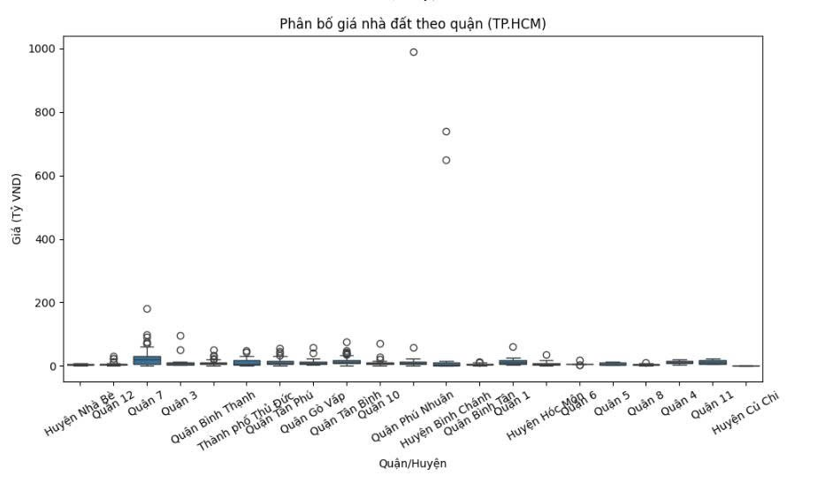
Hình 3.7. Biểu đồ phân tán thể hiện phân bố giá nhà đất theo quận tại TP. Hồ Chí Minh

3.5. Kết quả phân tích và nhận xét
Từ các kết quả thực nghiệm thu được, có thể rút ra một số nhận xét chính như sau. Giá nhà đất tại TP. Hồ Chí Minh có sự chênh lệch rõ rệt giữa các quận và huyện. Các quận trung tâm có mức giá cao hơn đáng kể do lợi thế về vị trí địa lý, hạ tầng giao thông phát triển và nhu cầu nhà ở lớn. Trong khi đó, các quận và huyện ngoại thành có mức giá thấp hơn do quỹ đất còn nhiều và nhu cầu thấp hơn, tuy nhiên mức độ biến động giá giữa các bất động sản trong cùng khu vực tương đối lớn.
Kết quả phân tích thực nghiệm phù hợp với các cơ sở lý luận đã trình bày ở Chương 2, đặc biệt là các yếu tố về quan hệ cung – cầu, vị trí địa lý, hạ tầng đô thị và điều kiện kinh tế – xã hội. Điều này cho thấy các yếu tố lý thuyết có thể được kiểm chứng và minh họa rõ ràng thông qua phân tích dữ liệu thực tế.
Bên cạnh đó, kết quả nghiên cứu cũng cho thấy việc áp dụng các công cụ khoa học dữ liệu như Python, NumPy, Pandas và các phương pháp trực quan hóa mang lại hiệu quả cao trong việc phân tích và đánh giá thị trường bất động sản. Tuy nhiên, do dữ liệu còn hạn chế về số lượng và chưa xét đến các yếu tố như diện tích, loại hình bất động sản và yếu tố pháp lý, nên kết quả phân tích vẫn còn một số hạn chế nhất định.
Trong các nghiên cứu tiếp theo, có thể mở rộng tập dữ liệu, bổ sung thêm các biến ảnh hưởng và áp dụng các mô hình học máy để dự đoán giá nhà đất, từ đó nâng cao độ chính xác và giá trị ứng dụng của đề tài.

KẾT LUẬN
Đề tài được thực hiện với mục tiêu vận dụng kiến thức lập trình Python và các công cụ khoa học dữ liệu để phân tích dữ liệu giá nhà đất tại TP. Hồ Chí Minh, qua đó làm rõ sự phân bố và chênh lệch giá giữa các quận, huyện trong thành phố. Thông qua quá trình nghiên cứu, đề tài đã đạt được các mục tiêu đề ra ban đầu.
Về phương pháp, đề tài sử dụng dữ liệu nhà đất được lưu trữ dưới dạng file CSV và áp dụng các thư viện phân tích dữ liệu phổ biến như Pandas, NumPy cùng với các cấu trúc dữ liệu cơ bản trong Python như List và Set. Các kỹ thuật thống kê mô tả và trực quan hóa dữ liệu bằng biểu đồ cột, biểu đồ phân tán và biểu đồ hộp được sử dụng nhằm làm rõ đặc điểm và xu hướng của dữ liệu.
Kết quả phân tích cho thấy giá nhà đất tại TP. Hồ Chí Minh có sự phân hóa rõ rệt giữa các quận và huyện. Các quận trung tâm có mức giá trung bình cao hơn do lợi thế về vị trí, hạ tầng giao thông và nhu cầu nhà ở lớn. Trong khi đó, các quận và huyện ngoại thành có mức giá thấp hơn nhưng mức độ biến động giá giữa các bất động sản trong cùng khu vực tương đối lớn. Những kết quả này phù hợp với các cơ sở lý luận đã trình bày, đặc biệt là các yếu tố về quan hệ cung – cầu, vị trí địa lý và hạ tầng đô thị.
Đề tài cũng cho thấy hiệu quả của việc ứng dụng khoa học dữ liệu trong phân tích thị trường bất động sản, giúp biến dữ liệu thô thành thông tin có giá trị, hỗ trợ việc nhận xét và đánh giá thị trường một cách trực quan và khoa học. Tuy nhiên, do phạm vi dữ liệu còn hạn chế và chưa xét đến đầy đủ các yếu tố như diện tích, loại hình bất động sản hay yếu tố pháp lý, nên kết quả phân tích vẫn còn những hạn chế nhất định.
Trong thời gian tới, đề tài có thể được mở rộng bằng cách thu thập tập dữ liệu lớn hơn, bổ sung thêm các biến ảnh hưởng và áp dụng các mô hình học máy để dự đoán giá nhà đất. Điều này sẽ góp phần nâng cao độ chính xác và giá trị ứng dụng thực tiễn của nghiên cứu.

TÀI LIỆU THAM KHẢO
[1] VnEconomy (2024). Thị trường bất động sản TP.HCM năm 2024.
https://vneconomy.vn/techconnect/hcmc-residential-market-in-2024.htm
[2] Báo cáo thị trường bất động sản TP.HCM – Savills / CBRE.
https://vn.savills.com.vn/research_articles/164027/225005-0
[3] Số liệu giá nhà đất -Bộ Xây dựng.
https://batdongsan.com.vn/
[4] Wes McKinney (2018), Python for Data Analysis, O’Reilly Media.
[5] Dataset nhà đất TP. Hồ Chí Minh, GitHub
https://github.com/MinhTruc09/Predicting-House-Prices-TPHCM

